Муниципальное бюджетное дошкольное образовательное учреждение

детский сад № 22 «Орленок»

**Проект на тему:**

**«Палитра уральских камней»**

2019 год

Г О Карпинск

**Содержание:**

1. **Введение.**
   1. Актуальность выбранной темы.
   2. Проблема.
   3. Объект исследования.
   4. Предмет исследования.
   5. Гипотеза.
   6. Цель работы.
   7. Задачи работы.
2. **Основная часть.**
   1. . В каких сказах П.П.Бажова рассказывается об уральских камнях.
   2. . Какие поделочные камни добывают на Урале и почему они так называются?
   3. . Как сделать камни из пластилина?
   4. . Откуда камень змеевик взял своё название и почему он называется аптекарским камнем?
3. **Заключение.**

Результаты реализации проекта.

**4. Приложение.**

**1**.Когда мы перешли в старшую группу, то очень часто стали посещать наш городской музей. Там есть очень много интересных выставок, но одна мне всегда нравилась больше всех: та, где лежит очень много разных камней. Экскурсовод музея, Наталья Геннадьевна, рассказывала нам о тех камнях, которые добывают на Урале. А потом мы ещё несколько раз были в соседнем городе Краснотурьинске в музее, где одни камни. Называется этот музей – Фёдоровский геологический. Оказалось, что в наших уральских горах хранится много разных полезных камней. Люди очень давно научились их добывать и получать из них железо, летучий металл алюминий, серебро и даже золото. Нам показали почти настоящую шахту, такую, которые была много лет назад, разные инструменты, мы увидели фигуры людей и лошадей, работающих там.

В детском саду мы слушаем сказы писателя Павла Петровича Бажова, и там тоже очень много рассказывается о том, как добывали камни на Урале раньше и какие красивые вещи из них делали. И мы услышали много названий: малахит, яшма, авантюрин, аметист. Все эти камни - поделочные. Но одно название меня заинтересовало больше всего – змеевик.

Я решил как можно больше узнать о поделочных камнях, почему их так называют и что из них делают?

Но больше всего мне было интересно узнать, откуда камень змеевик получил своё название?

Было очень интересно проверить: может быть, в сказах Павла Петровича Бажова я найду ответ на свой вопрос и что для этого надо сделать?

Я поставил перед собой **цель**: получить сведения о поделочных камнях из разных источников.

Взрослые объяснили мне, что нельзя узнать всё сразу, надо выбрать то, что интереснее больше всего. Поэтому я подумал и решил:

- попросить родителей прочитать мне те сказы Павла Петровича Бажова, в которых рассказывается о разных камнях;

- воспользоваться информацией из энциклопедий и интернета, чтобы понять, откуда взялось название змеевик.

- собрать свою коллекцию поделочных камней и узнать о них как можно больше;

- научиться смешивать пластилин так, чтобы из него получались поделочные камни;

- сочинить свою сказку, про камень змеевик и сделать про него небольшой мультфильм.

**2.1.**

Вместе с родителями мы прочитали сказы Павла Петровича Бажова, из них я узнал, что самый известный и дорогой камень на Урале это малахит. Его добывали и очень ценили в старые времена. Очень интересно рассказывается о нём в сказах «Каменный цветок» и «Малахитовая шкатулка». И даже в городе Санкт- Петербурге есть музей Эрмитаж, комната в котором отделана уральским малахитом. Она так и называется – малахитовая комната.

В сказе «Серебряное копытце» говорится о других камнях – хризолитах. Их выбивает волшебный козлик Серебряное копытце. Есть сказ «Шёлковая горка», в котором говорится об очень необычном камне, из которого можно сделать ниточки, связать салфетку или платок, бросить в огонь и они не сгорят. Этот чудо-камень тоже добывается на Урале и называется асбест. И только в двух сказах «Хрупкая веточка» и «Про великого Полоза» рассказывается о камне с таким таинственным названием змеевик.

Но почему эти камни называются поделочными? Оказалось всё просто: поделочными камнями называют горные породы и минералы, из которых чаще всего изготавливают не ювелирные изделия, а статуэтки, вазы, подсвечники, столешницы, то есть поделки (так говорили в старину).

**2.2.**

Но в сказах я так и не нашёл ответ на свой вопрос: почему это камень называется именно так? Тогда я решил узнать это из специальной энциклопедии «Урал-кладовая земли». Змеевик, или серпентин («серпенс» по латыни значит змея) – чрезвычайно распространенный камень: порой он образует целые горы. На Урале змеевик считался более доступным, чем малахит. Цвет камня напоминает змею – зеленый, на гладкой и блестящей поверхности полоски и пятна желтого, белого цвета, очень похожего на змеиную чешую.

Змеевик в старину называли «аптекарским камнем» - потому что из него делали сосуды, ступки и других аптекарские принадлежности, в них готовили и хранили лекарства. Учёные доказали, что змеевик способен усилить действие любого лекарства, если держать состав в емкости, вырезанной из этого камня.

В сети интернет папа нашёл и прочитал мне такую легенду: горняки верили, что правит рудниками Хозяйка Медной Горы – прекрасная девушка в зеленых одеждах, которая может показать мастеру нужный камень, а хранителем золота был Великий Полоз. Это гигантский огненный змей, и страшно везло тем, кто его видел: там, где он прополз, в этом месте находили потом золото. Раз в год, как и все змеи, Полоз сбрасывает старую шкуру, которая застывает и превращается в глубине гор в зеленовато-желтый камень с золотистыми искорками – змеевик...

**2.3.**

Я очень просил родителей найти и показать мне этот чудесный камень, и мы начали собирать коллекцию. Нам помогали знакомые и родные, так у нас появились кусочки разной яшмы, горный хрусталь, малахитовые бусы, шкатулка из авантюрина и подсвечник из змеевика. Я показал свою коллекцию в детском саду и рассказал своим товарищам всё, что узнал об этих камнях.

**2.4.**

Мне, конечно, очень хотелось и самому сделать что-нибудь из поделочного камня, но я ещё маленький и никто не позволит мне работать с острыми инструментами ювелиров. Выход подсказали воспитатели в детском саду. Однажды нам показали, как можно смешать разные цвета пластилина и получить кусочки, очень похожие на поделочные камни. Но это пластилин, который можно скатать и раскатать, разрезать и вылепить из него всё, что придумаешь! А чтобы мы лучше запомнили, как правильно смешивать цвета, у нас в группе есть карточки-подсказки на каждый камень. Сколько замечательных изделий мы придумали и выполнили!

**2.5.**

Мне так понравилось работать с камнями, что мы с мамой даже сочинили сказку про аптекарский камень змеевик. Но если её просто рассказать ребятам, то будет не так интересно: и тогда мы на семейном совете решили слепить героев сказки из пластилина, а потом снять мультфильм. Вот что у нас получилось!

**Палитра уральских камней из пластилина.**

**Аметист.**

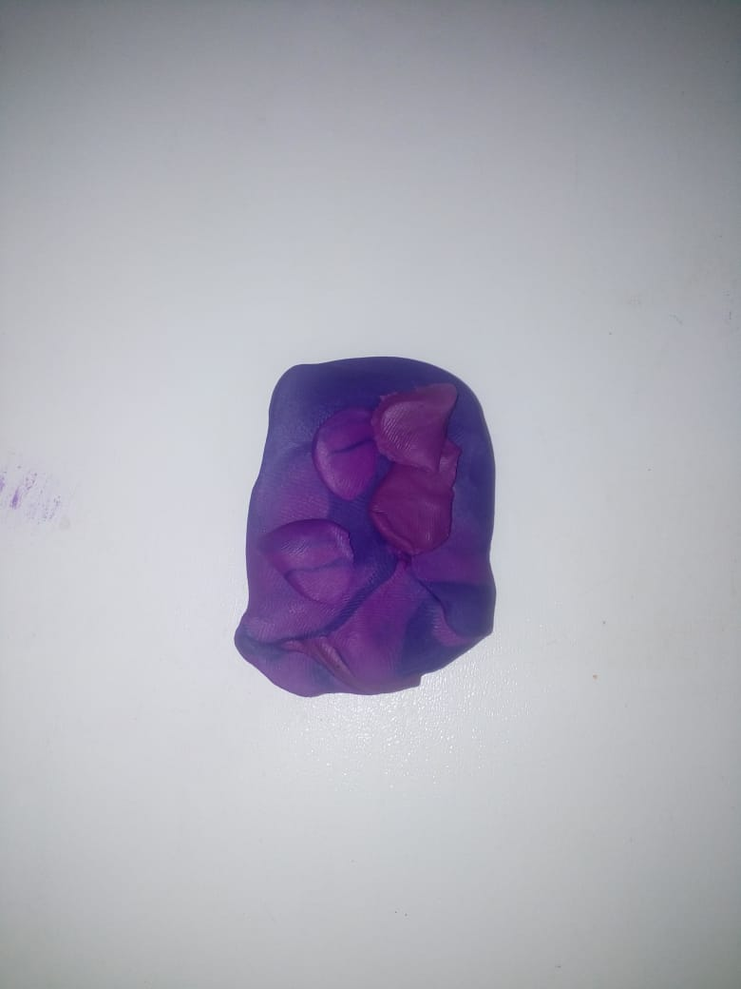

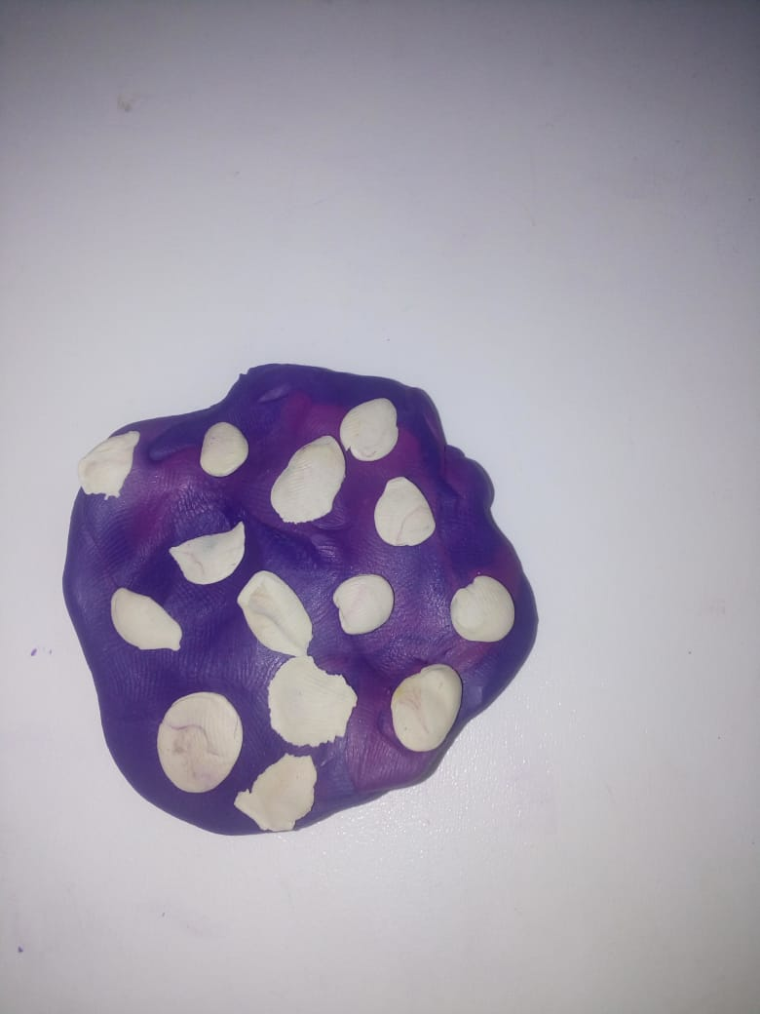

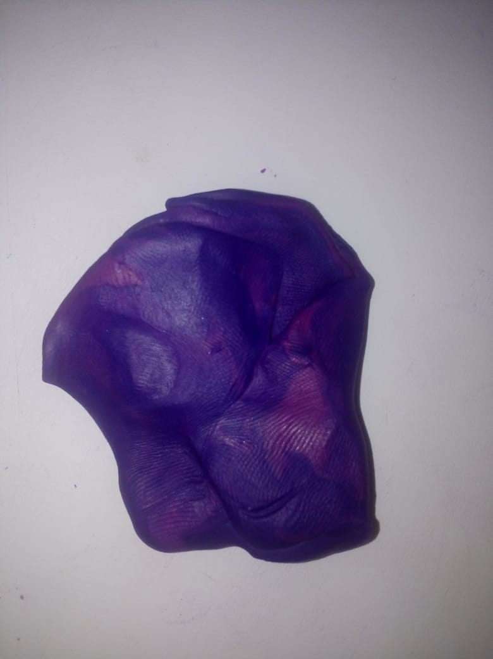

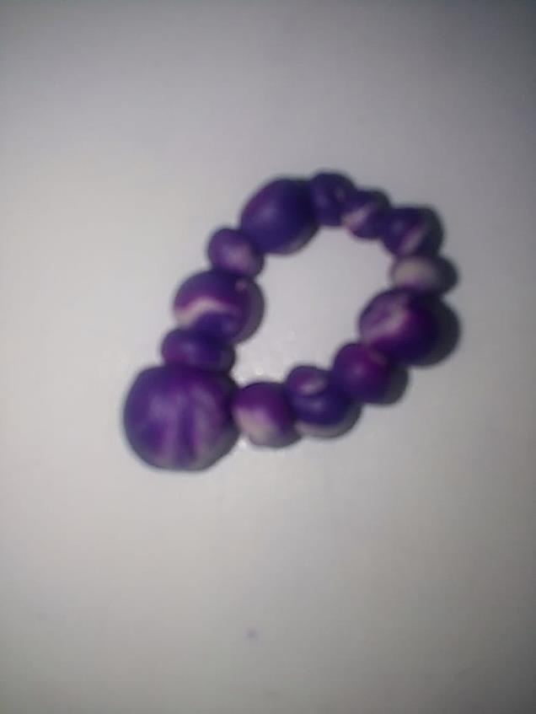

**Авантюрин.**

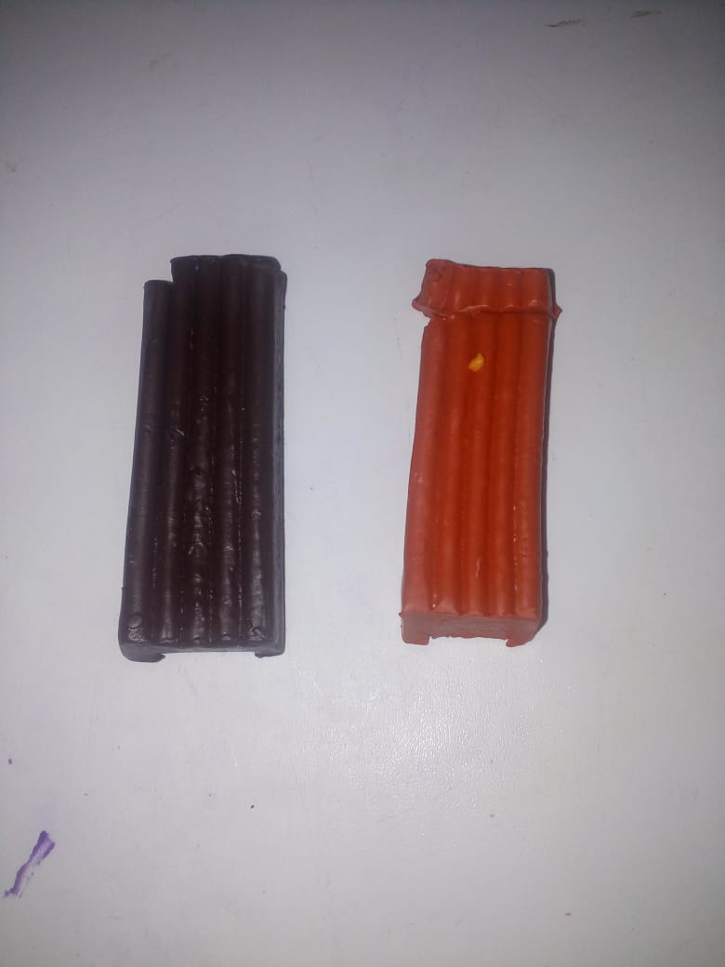

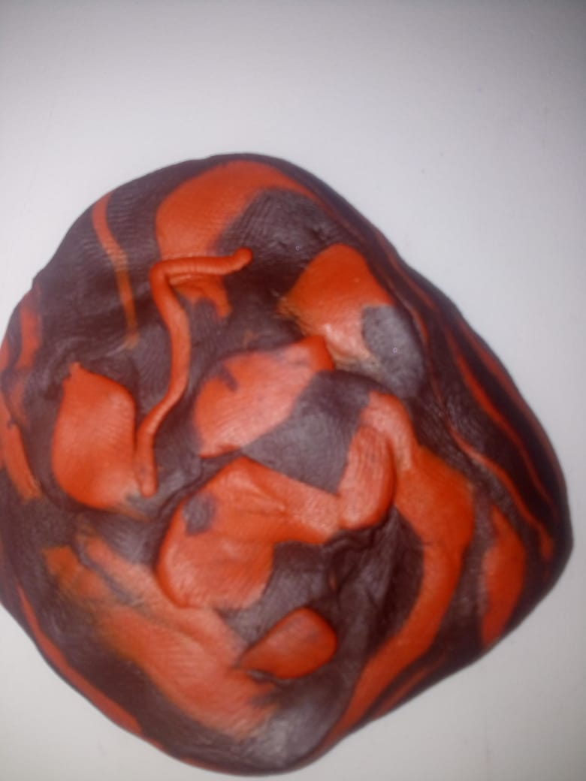

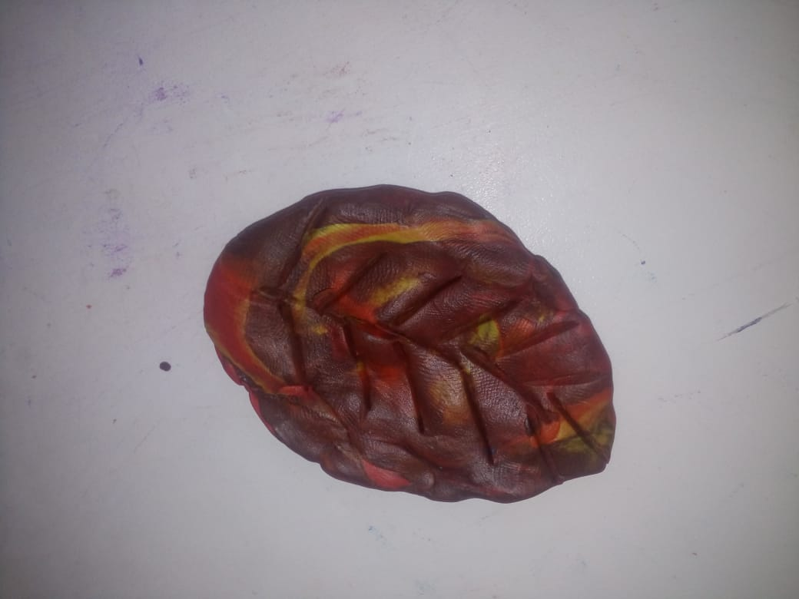

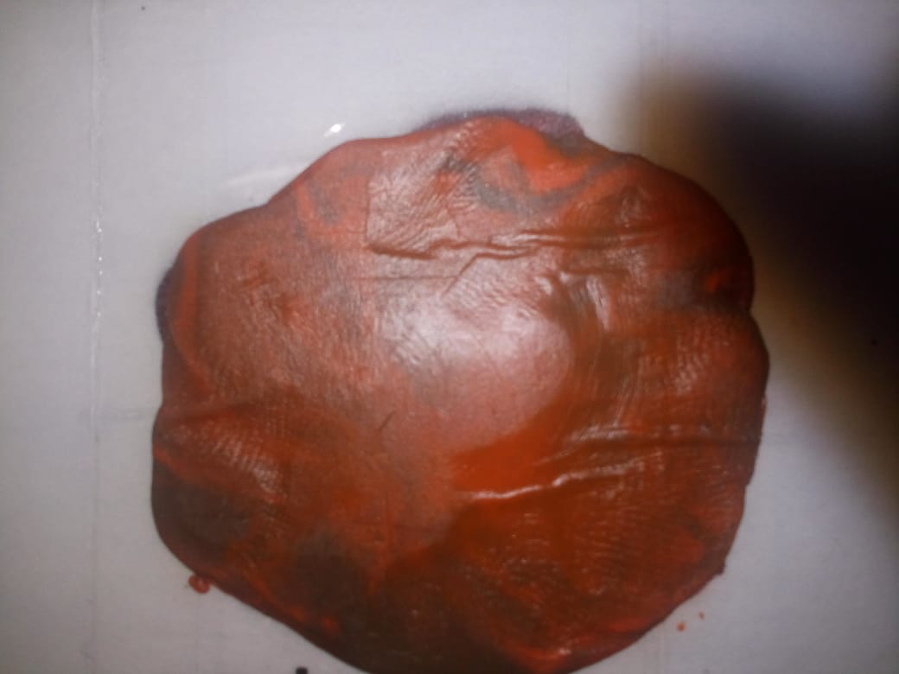

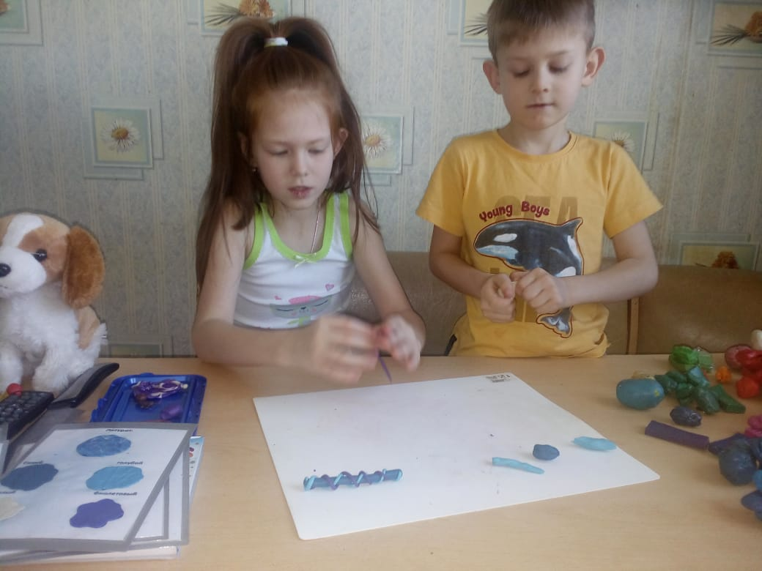

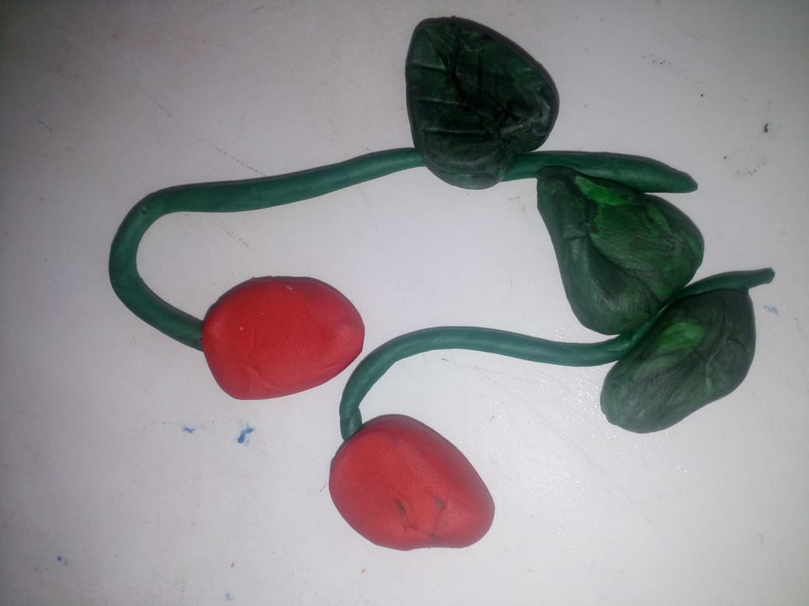

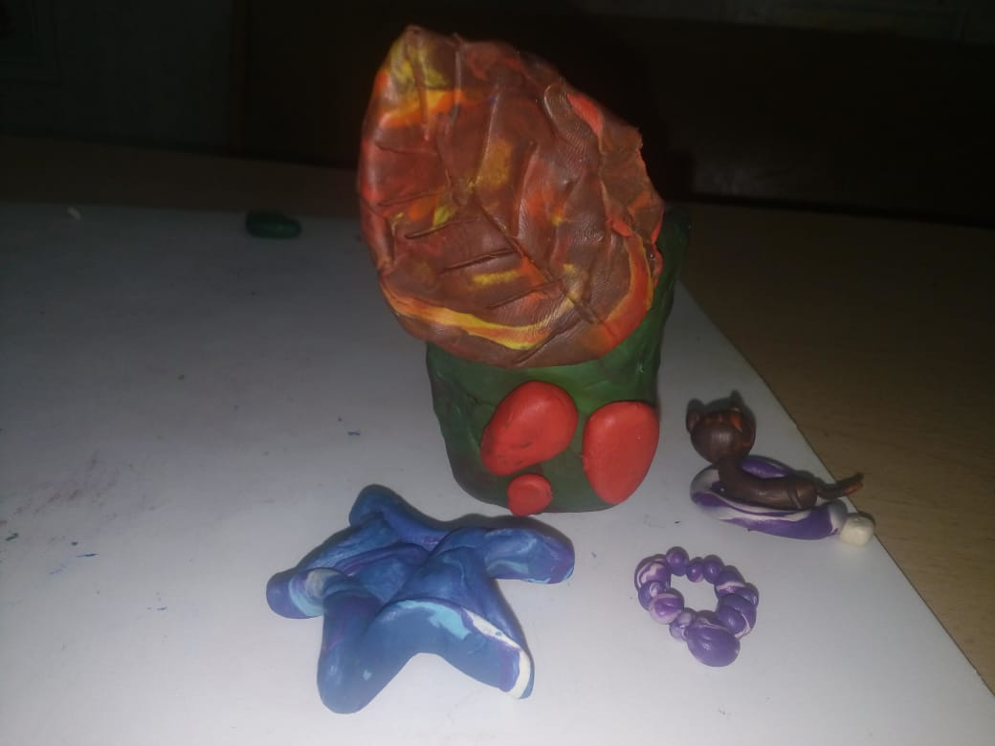

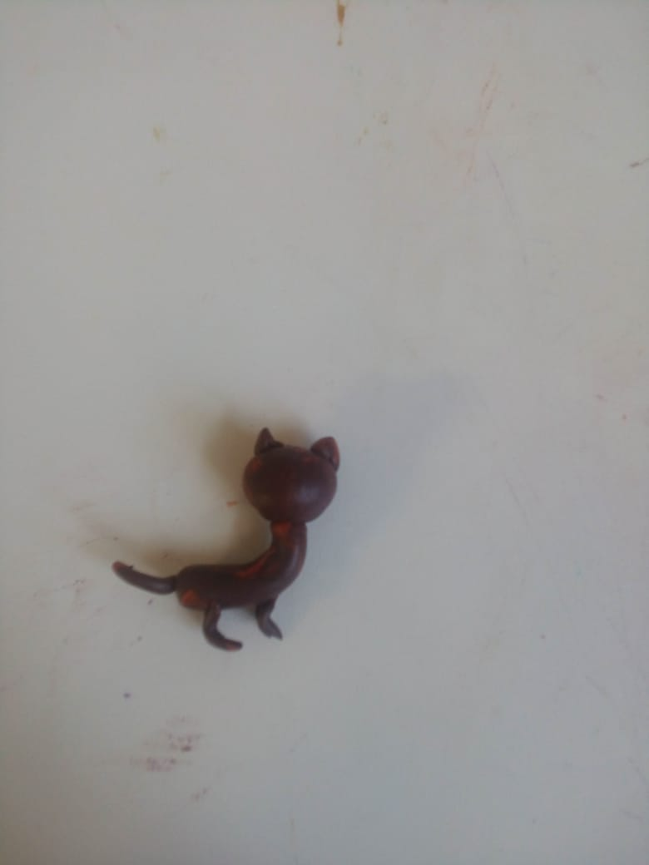

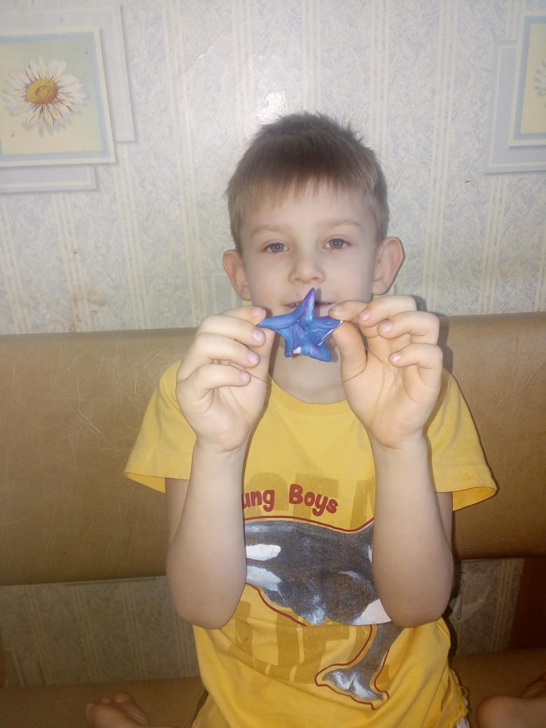

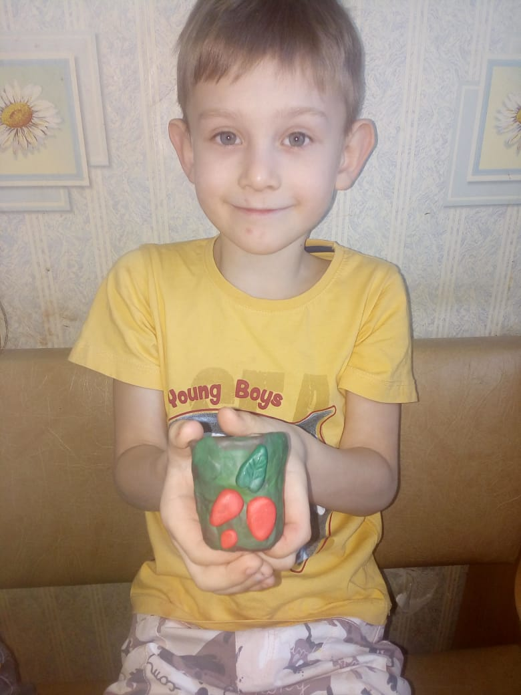

**Сказка про змеевик.**

Жили – были в одной деревушке на Урале дед и бабка, да внучок их Иванушка. Ох и замучились они с ним. Внучок часто болел: то горло, то зубы, то живот. Что только бабка не перепробовала, чтобы вылечить внучка – и коренья собирала, и снадобья варила, и к бабке – знахарке бегала. Ничего не помогало. Приглашали лекарей отовсюду: одно вылечат, другое заболит. Одна надежда осталась на народные средства.

Однажды пошла старуха в лес, собрать травы для лечебного отвара. И Иванушка с ней попросился. Шли они долго по лесу, в самую чащу зашли. Пока бабка собирала коренья и травы, Иванушка увидел птенца, выпавшего из гнезда. Присмотрелся, а это маленький совёнок. Иванушка был добрым мальчиком, решил он помочь птичьей беде. Стал он искать палку длинную, чтобы посадить на неё птенца и поднять к родному гнезду. И пока он искал палку, стало смеркаться. Иванушка так увлёкся, что заблудился. Когда это понял, сел на пенёк с птенцом и горько заплакал.

Вдруг откуда не возьмись, появилась стая птиц, а с ними Мудрая Сова. И говорит она Ивану: «Давно я за тобой, Ваня, наблюдаю. Болеешь ты часто, а что таким жестоким вырастешь, не ожидала. Ты зачем бедного птенца из гнезда вытащил?».

И вдруг птенец тонким голосом говорит: «И вовсе он меня не крал. Я сам из гнезда нечаянно выпал, а он меня обратно посадить хотел». Подумала Мудрая Сова и говорит: «Да, погорячилась я, пожалуй. Его не ругать, а благодарить нужно. Подождите немного, я скоро вернусь».

Улетела сова, а через некоторое время вернулась обратно. В клюве что-то зелёное несёт. Села к Ване на колени и положила ему в руку маленький камешек.

- Летала я к Хозяйке Медной горы, рассказала её про тебя. Передала она тебе камень- змеевик называется. И сказала, что ты с ним получишь то, что больше всего тебе нужно. А теперь закрой глаза, повернись вокруг себя 3 раза и будешь дома.

Сделал Ваня, как велела Мудрая Сова, и тут же оказался дома. Дедушка из этого камня выточил чашку да талисман внуку. Стал он из этой чашки отвары из трав пить и перестал он болеть.

Помог этот камень вырасти мальчику здоровым, добрым и честным человеком.